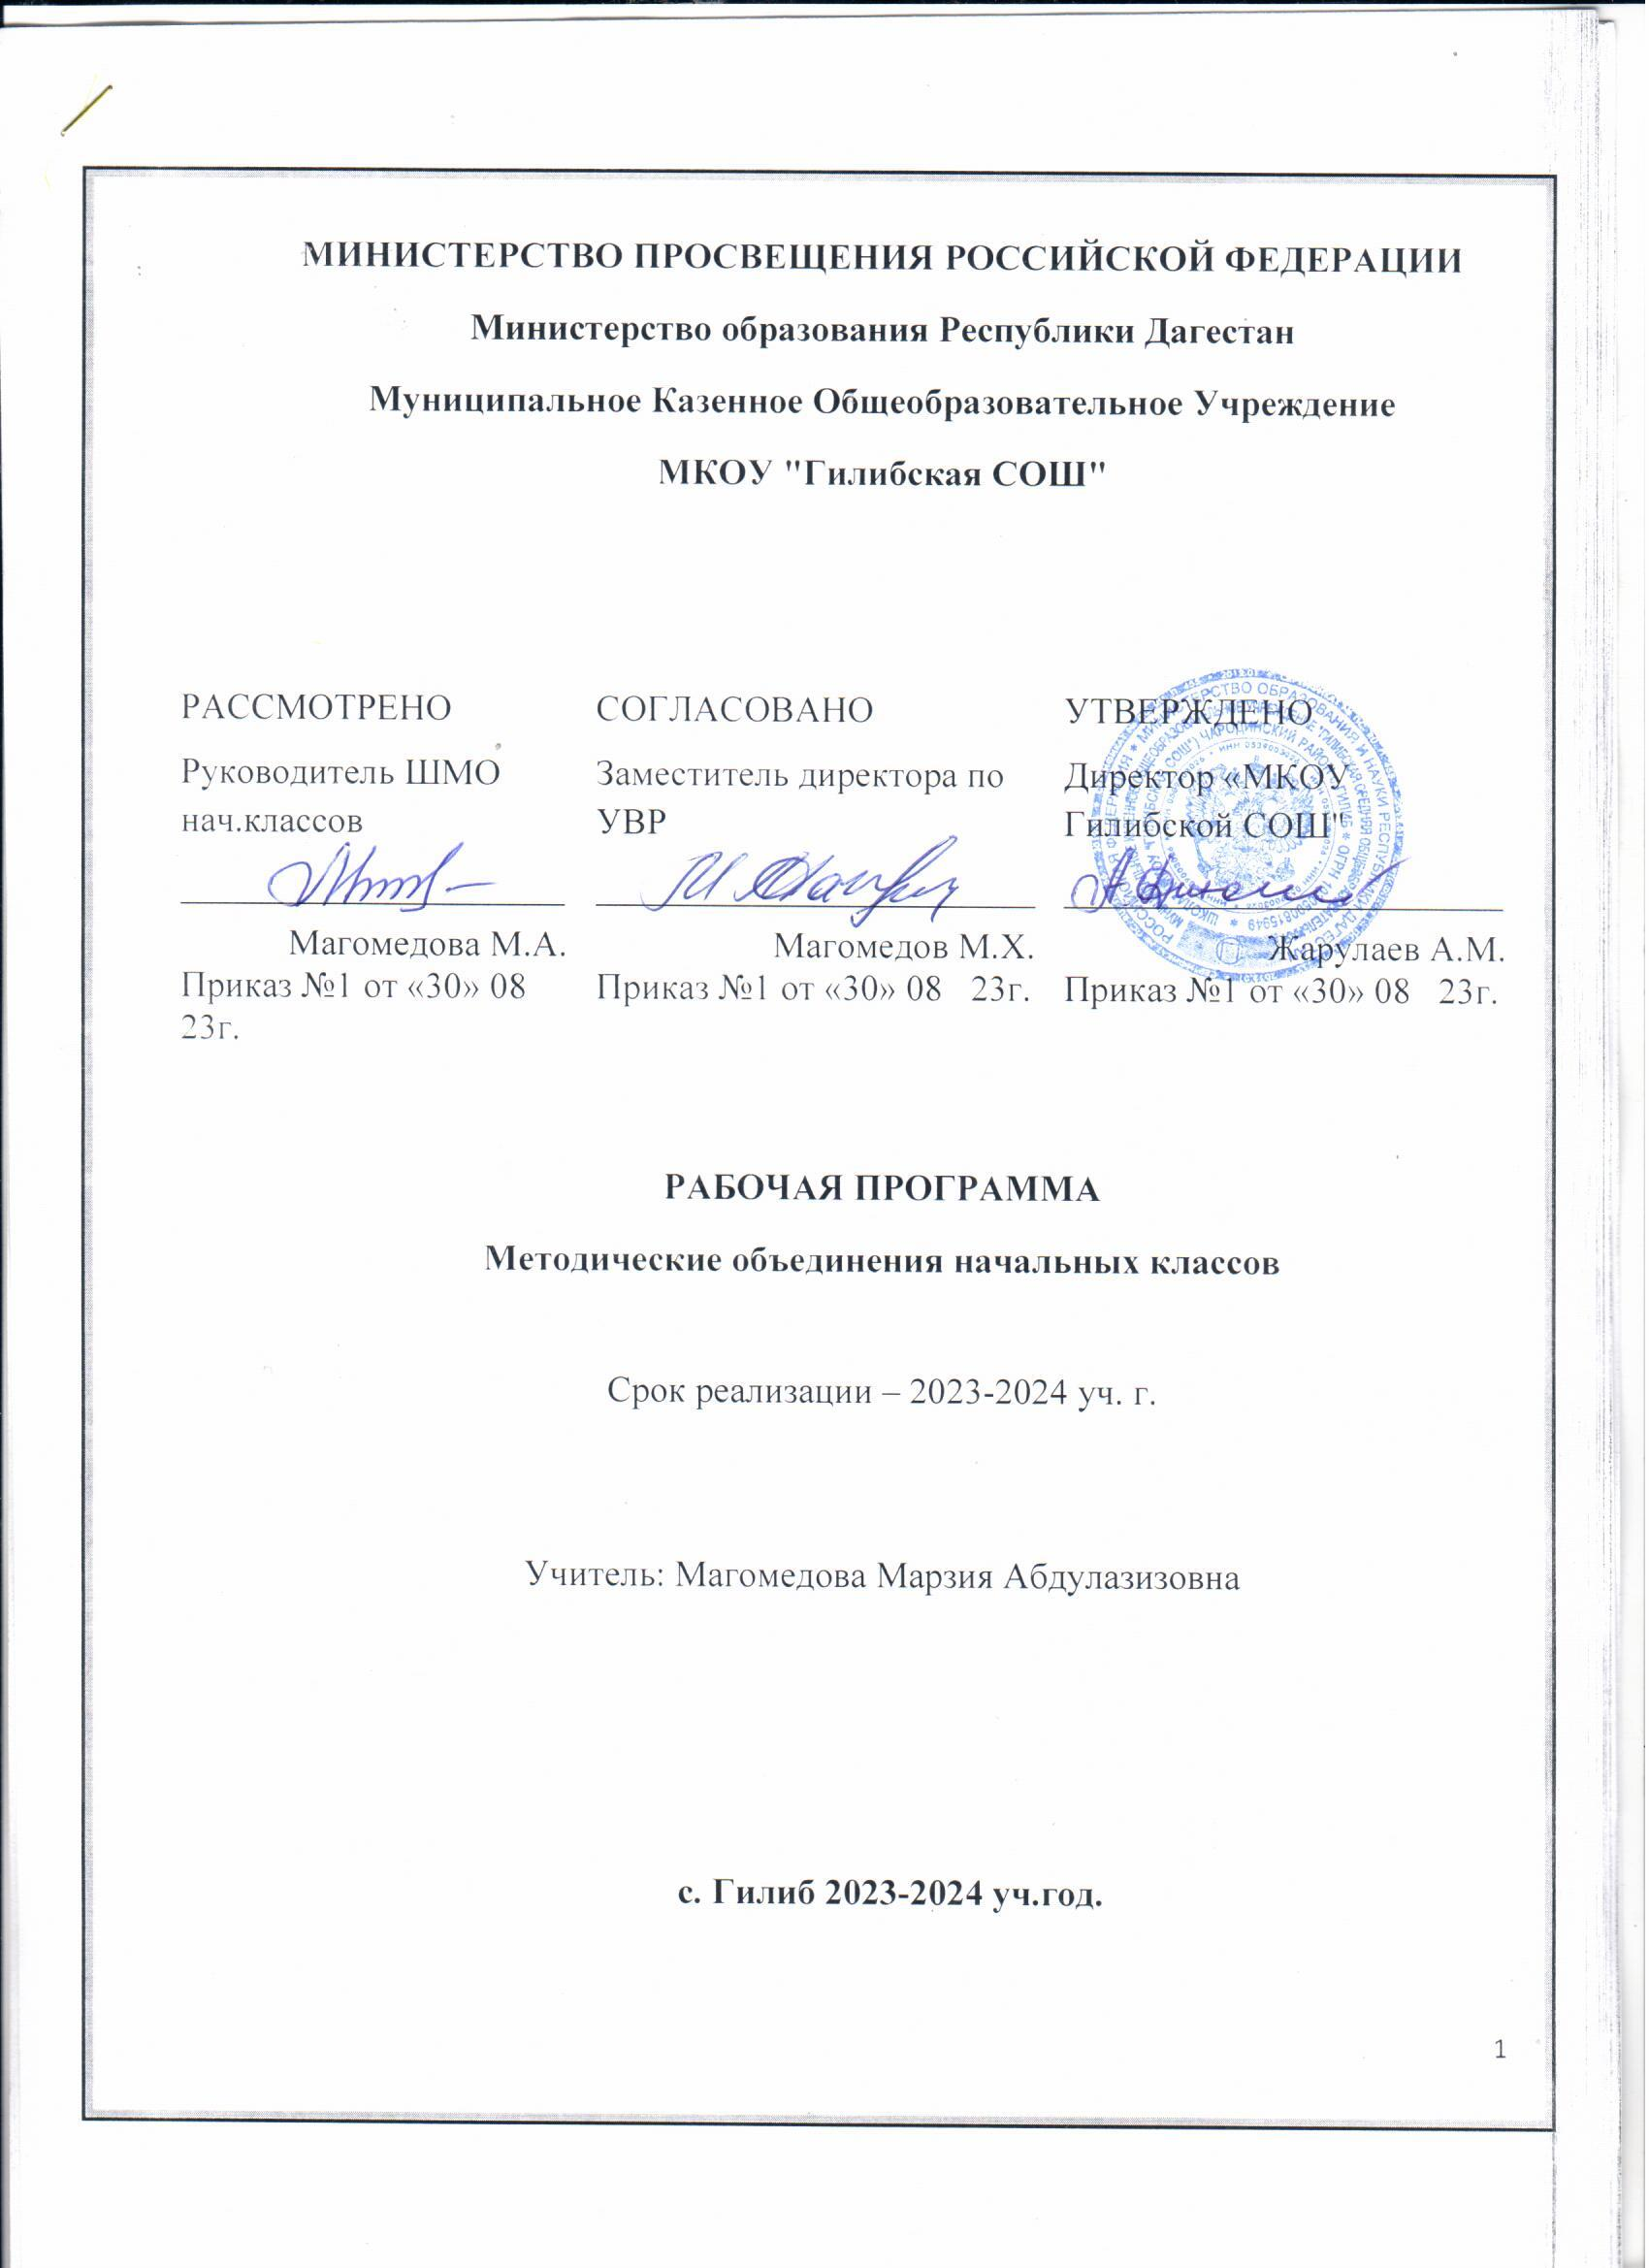

**План работы методического объединения учителей**

**начальных классов на 2023-2024 учебный год**

**Методическая тема: «Формирование профессиональной компетентности педагога начальной школы для качественной подготовки и обученности учащихся по обновленному ФГОС НОО**»

**Цель методической работы:** создание условий для профессионального личностного роста педагога как одного из основных условий обеспечения качества образования.

**Задачи МО учителей начальной школы на** 2023/2024 **учебный год:**

1. Детально изучить общие сведения об изменениях в период перехода на обновлённый ФГОС НОО:

* в федеральных рабочих программах по;
* в программе воспитания;
* в планируемых результатах, предметном содержании учебных предметов, курсов внеурочной деятельности.

2. Произвести отбор содержания и составление рабочих программ по предметам, в электронном ресурсе «Конструктор рабочих программ».

3. Продолжить внедрение в практику работы всех учителей МО современных образовательных технологий, направленных на формирование компетентностей обучающихся, УУД.

4. Продолжить использование проектно- исследовательской деятельности на уроках в начальной школе.

5.     Продолжить работу с одаренными детьми по участию в олимпиадах и конкурсах школьного, муниципального, всероссийского, международного значения.

6.     Совершенствовать формы и методы работы со слабоуспевающими детьми.

7.     Продолжить просветительскую работу с родителями по вопросам обучения и воспитания, систематически знакомить их с результатами обучения и достижениями учащихся, разработать тематику классных собраний на основе родительского запроса.

8.      Создать условия для реализации творческого потенциала педагогов, поддерживать и стимулировать инициативу учителей, развивать и совершенствовать различные формы методической деятельности.

9.      Продолжить повышение профессионального уровня педагогов МО через углубленную работу по избранной теме самообразования, изучение педагогической и методической литературы, прохождение курсов повышения квалификации, внедрение в учебный процесс инновационных технологий, аттестацию педагогов, участие учителей в творческих и профессиональных конкурсах.

10.      Применять мониторинговую систему отслеживания успешности обучения каждого ребенка, его роста. Сохранить у детей желание учиться дальше и сформировать у них основы умения учиться.

**Направления работы МО учителей начальных классов на 2023-2024 учебный год**

**План работы по основным направлениям деятельности**

**1.Аналитическая деятельность**

|  |  |  |  |
| --- | --- | --- | --- |
| **п/п** | **Содержание деятельности** | **Сроки п проведения** | **Ответственные** |
| 1  1. | Анализ методической деятельности за учебный год и планирование на 2023/2024 учебный год в свете обновлённого ФГОС НОО | август | Руководитель МО |
| 2  2. | Изучение направлений деятельности педагогов в области реализации обновлённого ФГОС НОО (тема самообразования). | сентябрь | Руководитель МО  . |
| 3 3. | Анализ работы педагогов с целью оказания помощи. | сентябрь- декабрь | Руководитель МО |
| 4 4. | Аналитика результатов ВПР 2023. Проблемы и пути решения проблем. | сентябрь | Зам. директора |

1. **Информационная деятельность.**

|  |  |  |  |
| --- | --- | --- | --- |
| **п/п** | **Содержание деятельности** | **Сроки проведения** | **Ответственные** |
| 1 1. | Проведение классных родительских собраний в 1-4 классах, посвященных обучению по обновлённому ФГОС НОО | август | учителя начальных классов |
| 2 2. | Изучение нормативных документов федерального, регионального уровня, регламентирующих введение обновлённого ФГОС НОО | август | учителя начальных классов |
| 3 3. | Знакомство с научно-методическим сопровождение ФГОС: конструктором рабочих программ (единая схема для составления рабочей программы) | август | учителя начальных классов |
| 4 4. | Составление и корректировка рабочих программ по учебным предметам начальной школы в соответствии с обновленным ФГОС НОО | август | учителя начальных классов |
| 5 5. | Составление и корректировка рабочих программ курсов внеурочной деятельности и дополнительного образования младших школьников в соответствии с обновленным ФГОС НОО | август | учителя начальных классов |

**3.Методическая деятельность:**

|  |  |  |  |
| --- | --- | --- | --- |
| **п/п** | **Содержание деятельности** | **Сроки проведения** | **Ответственные** |
| 1. | Методическое сопровождение преподавания в соответствии с требованиями обновленного ФГОС НОО; | сентябрь- май- | учителя начальных классов |
| 2 2. | Совершенствование методического уровня педагогов в овладении новыми педагогическими технологиями, через систему повышения квалификации и самообразование каждого учителя. | сентябрь- | учителя начальных классов |
| 3 3. | Внедрение в практику работы всех учителей МО современных технологий, направленных на формирование профессиональной компетентности педагогов в области реализации обновленного ФГОС НОО. |  | учителя начальных классов |

**4. Консультативная деятельность:**

|  |  |  |  |
| --- | --- | --- | --- |
| **п/п** | **Содержание деятельности** | **Сроки проведения** | **Ответственные** |
| 1 1. | Консультирование педагогов по вопросам составления и корректировки рабочих программ в соответствии с обновленным ФГОС НОО. | август | Руководитель МО |
| 2 2. | Консультирование педагогов по вопросам введения новых курсов внеурочной деятельности «Разговоры о важном», «Основы финансовой грамотности», «Сто дорог». | сентябрь | Зам. директора  . |
| 4 3. | Консультирование педагогов по вопросам в сфере подготовки к ВПР, формирования различных видов функциональной грамотности. | сентябрь | Руководитель МО |

**Организационные формы работы:**

* Заседания методического объединения;
* Методическая помощь и индивидуальные консультации по вопросам преподавания предметов начальной школы, организации внеурочной деятельности;
* Взаимопосещение уроков педагогами;
* Выступления учителей начальных классов на заседаниях МО, семинарах, педагогических советах;
* Посещение семинаров, вебинаров, встреч в образовательных учреждениях района;
* Обеспечение единых педагогических подходов к формированию метапредметных планируемых результатов, удовлетворяющие требованиям обновленного ФГОС НОО.

**Формы методической работы:**

* Открытые уроки и внеклассные мероприятия;
* Творческие группы;
* Семинары, мастер-классы, презентация опыта;
* Индивидуальные консультации с учителями-предметниками;
* Целевые и взаимные посещения уроков с последующим обсуждением их результатов.

**Ожидаемые результаты работы:**

* Овладение педагогами МО технологией работы с «Конструктором рабочих программ»;
* Овладение педагогами способами включения в урок способов деятельности, обеспечивающих качественное формирование планируемых результатов (в связи с требованиями обновленного ФГОС НОО).

**Содержание методической работы на** 2023/2024 **учебный год**

|  |  |  |
| --- | --- | --- |
| **Дата проведения** | **Содержание работы** | **Ответственные** |
| **29.08.23** | **Заседание №1**  **Организационное**  1.Анализ работы МО. Нерешённые проблемы.  Задачи МО на новый учебный год.  2.Планирование учебной работы на 2023/2024 уч.год:   * Реализация основной образовательной программы начального общего образования в условиях обновлённого ФГОС НОО. * Научно-методическое сопровождение ФГОС: конструктор рабочих программ. Единая схема для составления рабочей программы. Составление рабочих программ по учебным предметам, курсам внеурочной деятельности и дополнительного образования; * Рассмотрение рабочих программ по предметам и программам внеурочной деятельности на МО заседании. * Планирование воспитательной работы на год. * Составление программы адаптации первоклассников к школе, программы формирования УУД учащихся, обучающихся в условиях ФГОС. * Система подготовки учащихся 4 классов к всероссийским проверочным работам. * Утверждение тем самообразования.   3.Изучение нормативно-правовых и нормативно- методических документов. Изучение методического сопровождения преподавания в соответствии с требованиями обновленного ФГОС НОО.  Изучение СанПиНа, с целью соблюдения «ступенчатого» режима обучения в первом  полугодии 1 класса и с учетом безбаллового  оценивания занятий обучающихся и домашних  заданий. | Руководитель МО  учителя начальных классов  Зам. директора |
| **25.11.23** | **Заседание №2**  **Тема: « Планирование и организация методической работы учителей на** 2023/2024 **учебный год»**  1.Корректировка и утверждение плана работы  МО учителей на новый учебный год.  2.Повторное ознакомление с общим положением о проверке тетрадей в начальной школе.  « Инструкция о соблюдении единого орфографического режима в начальных классах»  3.Организация обучения первоклассников в адаптационный период.  4. Организация входной диагностики по математике, русскому языку в начальной школе. | Руководитель МО |
| **27.01.24** | **Заседание №3**  **Тема**: **«Особенности обновлённого ФГОС-3 НОО»**  1. Знакомство с методической темой МО:  **«**Формирование профессиональной компетентности педагога начальной школы для качественной подготовки и обученности учащихся по обновленному ФГОС НОО**»**  2.Выступление по теме «Обновлённый ФГОС НОО: содержание, механизмы реализации»  4.Выступление по теме «Проектная деятельность в обновлённом ФГОС».  5. Анализ результатов контрольных работ и итогов обучения учащихся начальной школы в первой четверти.  6.Анализ проверки тетрадей в 1-4 классах «Внешний вид. Единый орфографический режим»  7. Проведение открытых мероприятий в начальной школе.  8. Анализ контрольных работ, качества обученности и успеваемости учащихся начальной школы за 1 полугодие. |  |
| **24.03.24** | **Заседание № 4**  **Тема: «Как сделать урок воспитывающим?»**1.Выступление по теме самообразования «Структура современного урока. Проектирование урока с позиции требований обновлённого стандарта »  **2.Проведение недели начальных классов** 2023/2024  **«**Формирование профессиональной компетентности педагога начальной школы для качественной подготовки и обученности учащихся по обновленному ФГОС НОО**»**  3.Открытые уроки, мероприятия, конкурсы, олимпиады, проекты и классные часы в начальной школе, их анализ.  4.Анализ дозировки домашней работы с целью выполнения требований СанПина. Проверка тетрадей по математике и русскому языку. Дифференцированные и творческие задания  5. Анализ контрольных работ, итогов качества обучения и успеваемости учащихся начальных классов за 3 четверть. | . |
| **30.05.24** | **Заседание № 5**  **Итоги результатов работы над темой: «Формирование профессиональной компетентности педагога начальной школы для качественной подготовки и обученности учащихся по обновленному ФГОС НОО»**  1. Творческий отчёт о работе по теме методического объединения.  2.Организация взаимопосещений уроков с целью преемственности: начальная школа + средняя школа.  3.Контроль и подготовка учащихся к всероссийским проверочным работам и промежуточной аттестации.  4.Итоги мониторинга уровня сформированности УУД школьников.  5.Анализ итоговых контрольных работ, ВПР в 4 классе.  6.Итоги 4 четверти и года.  7.Изучение эффективности методической работы.  «Результаты деятельности МО начальной школы по совершенствованию образовательного процесса. Достижения и нерешенные проблемы начальной школы»  8.Предварительный план на новый учебный год. | Учителя 1-4 классов |